**TEATRO FILODRAMMATICI MILANO**

**SABATO 3 e DOMENICA 4 FEBBRAIO 2024**

***UNA MANO MOZZATA A SPOKANE***

**Un’opera di MARTIN MC DONAGH**

**Traduzione e regia di CARLO SCIACCALUGA**

**con Andreapietro Anselmi, Alice Arcuri, Maurizio Bousso, Denis Fontanari**

**scenografie e luci: Federica Rigon**

**produzione: ariaTeatro**

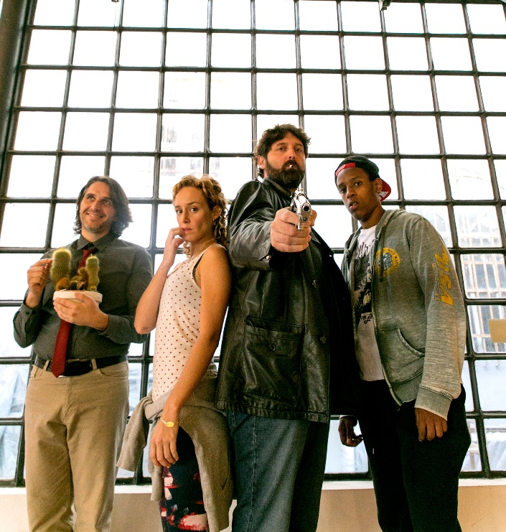

Dopo il *sold out* dello spettacolo *Il racconto dell’ancella,* **sabato 3 e domenica 4 febbraio 2024, il Teatro Filodrammatici di Milano ospita *Una mano mozzata a Spokane* di Martin Mc Donagh**, **autore di *Tre manifesti a Ebbing, Missouri*** (vincitore nel 2018, tra gli altri, del Golden Globe per la migliore sceneggiatura e dell'Oscar alla miglior attrice, Frances McDormand) **e de *Gli spiriti dell’Isola*** (vincitore nel 2023, tra gli altri, del *Golden Globe* per la migliore sceneggiatura e nel 2022 della *Coppa Volpi* per la migliore interpretazione maschile, Colin Farrell).

**La pièce, diretta da Carlo Sciaccaluga**, che ha curato anche la traduzione del testo, **interpretata da Andreapietro Anselmi, Alice Arcuri, Maurizio Bousso e Denis Fontanari**, prende avvio da una camera d’albergo, dove **Carmichael**, un sicario di mezz’età a cui manca la mano sinistra, lascia un messaggio sulla segreteria telefonica della madre per rassicurarla sulla propria salute. Da questo momento in poi inizia una ***dark comedy*** in pieno stile McDonagh, dove tutto è azione, relazione, incidente.

**Il misterioso uomo è** **alla ricerca della propria mano sinistra da 27 anni**. Due giovani spacciatori da quattro soldi tentano di vendergli una mano sottratta al Museo di storia naturale, provocando la furia di Carmichael, sotto lo sguardo di uno stralunato concierge i cui interventi rischiano di far precipitare la vicenda. Le occasioni comiche sono innumerevoli e McDonagh non se ne lascia sfuggire neanche una.

Milano, gennaio 2024

***UNA MANO MOZZATA A SPOKANE***

***di* Martin Mc Donagh**

Milano, Teatro Filodrammatici (piazza Paolo Ferrari 6, angolo via Filodrammatici)

**Sabato 3 febbraio (ore 20.30) e domenica 4 febbraio 2024 (ore 16.00)**

***traduzione e regia:* Carlo Sciaccaluga**

***produzione:* ariaTeatro**

***con:* Andreapietro Anselmi, Alice Arcuri, Maurizio Bousso, Denis Fontanari**

***scenografie e luci*: Federica Rigon**

**Durata spettacolo:** 100 minuti senza intervallo

**Informazioni**:

T + 39.02.36727550

[biglietteria@teatrofilodrammatici.eu](mailto:biglietteria@teatrofilodrammatici.eu)

**Sito internet:**

[www.teatrofilodrammatici.eu](http://www.teatrofilodrammatici.eu)

**Social**

facebook.com/teatrofilodrammaticimilano

instagram.com/teatrofilodrammaticimilano

**Ufficio stampa**

**CLP Relazioni Pubbliche**

Anna Defrancesco, T + 39.02 36755700; M +39 349 6107625

[anna.defrancesco@clp1968.it](mailto:anna.defrancesco@clp1968.it) | [stampa@teatrofilodrammatici.eu](mailto:stampa@teatrofilodrammatici.eu) | [www.clp1968.it](http://www.clp1968.it)